**Η ιστορικός Μαρία Ευθυμίου καταρρίπτει μύθους του 1821**

**Τι έγινε στις 25 Μαρτίου του 1821 στα Καλάβρυτα**

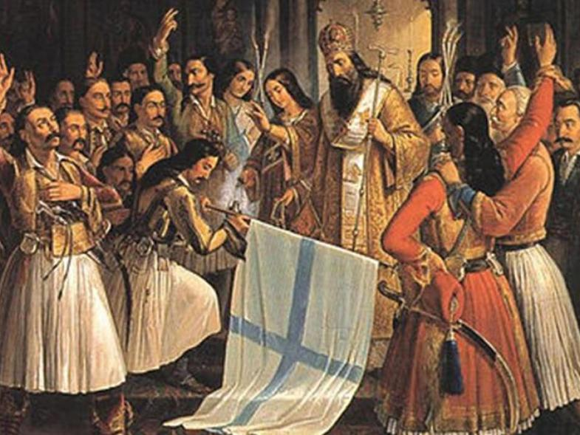

**Εκείνη την ημέρα δεν έγινε κάποιο συγκεκριμένο γεγονός.** Δηλαδή ο Παλαιών Πατρών Γερμανός δεν σήκωσε κάποιο λάβαρο με το οποίο και να ξεκίνησε η Επανάσταση. Άλλωστε κάτι τέτοιο δε το αναφέρει ούτε ο ίδιος στα Απομνημονεύματά του.   
**Η Επανάσταση είχε ξεκινήσει ήδη από τις 14 Μαρτίου στα Καλάβρυτα** (με τη δολοφονία Οθωμανών φοροεισπρακτόρων) και, λίγο αργότερα, στην Πάτρα και την Καλαμάτα. Μέχρι τις 30 Μαρτίου είχε ξεσπάσει στα περισσότερα σημεία.

**Η ώρα της επανάστασης στην ουσία επιλέχθηκε από τη Φιλική Εταιρεία, για τον Φεβρουάριο του 1821,** επειδή ακριβώς ο Αλή Πασάς ήταν σε πόλεμο με τους Οθωμανούς. Και τούτο γιατί στην Ήπειρο είχαν συρρεύσει οθωμανικά στρατεύματα απ’ όλη τη Βαλκανική για να αντιμετωπίσουν αυτόν τον δύσκολο, αλβανικής καταγωγής, πασά με τα αξιόμαχα στρατεύματά του. Εξ αυτού, ήταν μειωμένη η παρουσία οθωμανικών στρατευμάτων στην υπόλοιπη, πλην της Ηπείρου, Βαλκανική.

**Τούτο θεωρήθηκε η κατάλληλη συγκυρία από τη Φιλική Εταιρεία για να ξεκινήσει η επανάσταση στη Μολδοβλαχία και, στη συνέχεια, στο νότο της Βαλκανικής, στην Πελοπόννησο.**

Η 25η Μαρτίου καθιερώθηκε από τον Βασιλιά Όθωνα το 1838 ώστε να συμπίπτει με το θρησκευτικό γεγονός του Ευαγγελισμού της Θεοτόκου

Πρέπει να πούμε, βέβαια, ότι το Μοναστήρι της Αγίας Λαύρας όπως και όλη η περιοχή των Καλαβρύτων απετέλεσε, εκείνη την περίοδο, σημείο συναντήσεων, συζητήσεων και ζυμώσεων μεταξύ των οπλαρχηγών και των προυχόντων και παρουσίαζε, ούτως ή άλλως, μεγάλη κινητικότητα.

**Το κρυφό σχολειό**

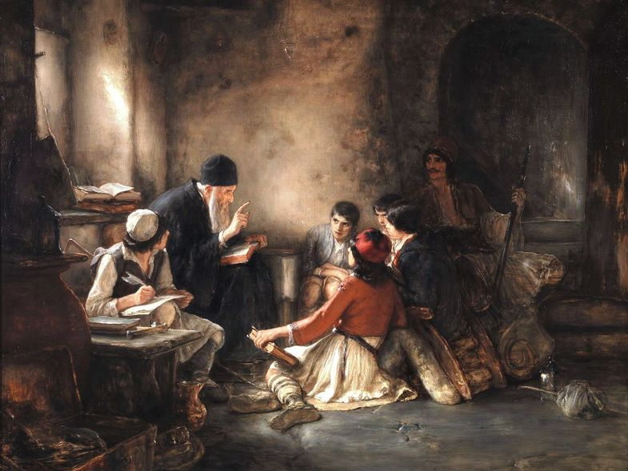

**Δεν υπήρξε κρυφό σχολειό μέχρι και την δεκαετία του 1820.** Τα σχολεία δεν ήταν κρυφά, ούτε παράνομα και αυτό γιατί η Οθωμανική Αυτοκρατορία δεν ασχολήθηκε με τα θέματα της γλώσσας παρά μόνο με τα της θρησκείας, αφού είχε μια θεοκρατική διοίκηση και διοικούσε με βάση το Ισλάμ. **Εξ αυτού – ειδικά στον 17ο, 18ο και 19ο αιώνα- ο Ελληνισμός έχει να παρουσιάσει έναν εντυπωσιακό αριθμό σχολείων, καμία εικοσαριά των οποίων υψηλού επιπέδου.**

Σε κάποιες περιπτώσεις ήταν, μάλιστα, καλά εξοπλισμένα, με αίθουσες φυσικής, χημείας και βιβλιοθήκες, σε περιοχές της σημερινής ελληνικής επικράτειας, της Μ. Ασίας, της Κωνσταντινούπολης, της Βλαχίας και της Μολδαβίας.

Σχολεία φανερά. Ολοφάνερα. Καθόλου κρυφά.

**Ποιός ήταν ο ρόλος της επίσημης Εκκλησίας απέναντι στην επανάσταση**

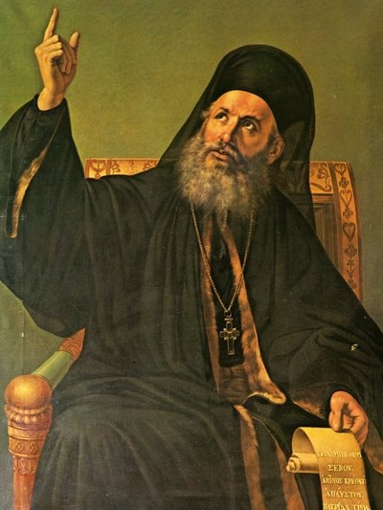

**Ο Πατριάρχης Κωνσταντινουπόλεως Γρηγόριος ο Ε', με κείμενό του, αφόρισε την Επανάσταση.** **Ωστόσο, ο λόγος που το έκανε δεν είναι ξεκάθαρος**. Άλλοι θεωρούν ότι το έπραξε επειδή ο ίδιος πάντα έτσι δρούσε, άλλοι υποστηρίζουν ότι το έκανε από σωφροσύνη για να προστατεύσει τους Έλληνες από τις μαζικές σφαγές στις οποίες προέβη ο σουλτάνος στην Κωνσταντινούπολη και αλλού, λόγω της έναρξης της Επανάστασης.

Όποιος και να είναι ο λόγος, δεν θα τον μάθουμε ποτέ. **Βέβαια, πέρα από τον αφορισμό του Πατριάρχη, δεκάδες ιερείς και Επίσκοποι ήταν μέλη της Φιλικής Εταιρείας , και όταν η Επανάσταση περιορίστηκε στην Πελοπόννησο στην Στερεά Ελλάδα και στα νησιά, οι ιερωμένοι είχαν σημαντικό ρόλο.**

**Η γλώσσα των αγωνιστών του ‘21**

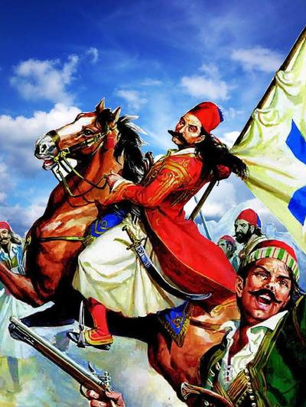

Σε κείμενο που δημοσίευσε η Μαρία Ευθυμίου, στο περιοδικό Ιστορικά της Ελευθεροτυπίας, για τις «ηρωικές αθυροστομίες» των πολεμιστών του 1821 μαθαίνουμε και για τη **γλώσσα που χρησιμοποιούσαν οι αγωνιστές: ελληνικά, αρβανίτικα και βλάχικα**. Σύμφωνα λοιπόν με το δημοσίευμα της κυρίας Ευθυμίου:

Ο Ν. Κασομούλης στα απομνημονεύματά του, τα τόσο πολύτιμα και λεπτομερή, αναφερόμενος σ’ ένα περιστατικό που αφορά τον -ως Υδραίο- αρβανιτόφωνο Κουντουριώτη, καταγράφει την παροιμία που αυτός ανεφώνησε εις άπταιστον αλβανικήν «βάτε με κάλε, έρδε με γκομάρ» (που θα πει «πήγε με άλογο, γύρισε με γαϊδούρι»). Κατά τον ίδιο τρόπο, ο Κ. Μεταξάς στα απομνημονεύματά του, αναφερόμενος σε μια ομιλία του Μάρκου Μπότσαρη προς τους συμπολεμιστές του Σουλιώτες, αρκείται να σημειώσει: «τους ελάλησεν εις την γλώσσαν των, αλβανιστί, οι δε λόγοι του ήσαν πλήρεις ενθουσιασμού και πατριωτισμού…».

Το ότι οι αγωνιστές του ‘21 -είτε ελληνόφωνοι είτε αλλόφωνοι είτε δίγλωσσοι- βωμολοχούσαν και έβριζαν είναι περισσότερο από βέβαιο. **Γνωρίζουμε ότι πριν από τις μάχες οι αντίπαλοι συνομιλούσαν κατ’ αρχάς ήρεμα, για να καταλήξουν -συνήθως αλβανιστί- σε ύβρεις αισχρές ο ένας για τη θρησκεία του άλλου, ύβρεις που από μόνες τους έδιναν το σύνθημα της μάχης και περιέγραφαν το μίσος και το πάθος.** «Τούρκε, γαμώ την πίστη σου και το συκώτι σου», κραύγαζαν οι Έλληνες της Νάουσας, όταν κατά την εξέγερση τους έσφαζαν τους παλιούς τους φίλους Τούρκους συντοπίτες τους, όπως με φρίκη καταγράφει ο Κασομούλης στα απομνημονεύματα του.

**Όπως έχει αναφέρει στις ομιλίες της η κυρία Ευθυμίου, τα αρβανίτικα ήταν η γλώσσα που μιλούσε ο Κουντουριώτης, πρωθυπουργός της Ελλάδας, η Μπουμπουλίνα, ο Μπότσαρης, οι Σουλιώτες, ο Καραϊσκάκης, ο Αντρούτσος, ο Μιαούλης, ο Κριεζής και πολλοί άλλοι αγωνιστές της Επανάστασης.** Με τους Αρβανίτες Έλληνες δεν μας χώριζε τίποτα, ήταν Ορθόδοξοι και δίγλωσσοι (μιλούσαν ελληνικά και αλβανικά) και η συμβολή τους στην επανάσταση του 1821 ήταν πολύ σημαντική, καθώς **το ελληνικό κράτος ιδρύθηκε στη βάση της θρησκείας.**

Αν δεν ήταν αυτό, πιθανότατα να μην είχε δημιουργηθεί ελληνικό κράτος το 1830…

**Βλάχοι και Αρβανίτες διατηρούν, σε ένα βαθμό, μέχρι σήμερα τη διγλωσσία τους. Ωστόσο, η αφοσίωση τους στην Ελλάδα και η υπεράσπιση της ελληνικής τους ταυτότητας είναι διαπρύσια και αδιαπραγμάτευτη. Που θα πει ότι είναι Έλληνες. Απολύτως και καθέτως.**